Сборник

ИГРЫ ДЛЯ РАЗВИТИЯ ВНИМАНИЯ У ДЕТЕЙ МЛАДШЕГО ШКОЛЬНОГО ВОЗРАСТА

Оглавление
Введение 3
Игра «Наблюдательность» 4
Игра «Ладошки» 4
Игра "Запрещенная буква" 4
Игра "Найди отличие" 5
Игра "Выполни по образцу" 5
Игра «Исключение лишнего» 6
Игра «Строители» 6
Игра «Построй дорожку» 6
Игра «Ищи безостановочно» 7
Игра «Счет с помехой» 7
Игра «Чтение с помехой» 7
Список литературы 8

Введение
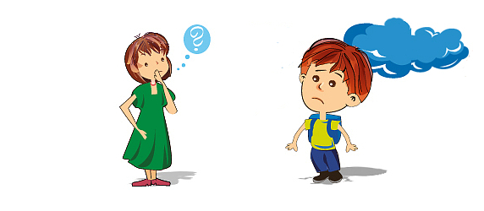
Внимание — это направленность и сосредоточенность нашего сознания на определенном объекте. Объектом внимания может быть все, что угодно, предметы и их свойства, явления, отношения, действия, мысли, чувства других людей и свой собственный внутренний мир.
Внимание не является самостоятельной психической функцией, его нельзя наблюдать само по себе. Это особая форма психической активности человека, и она входит как необходимый компонент во все виды психических процессов. Внимание — это всегда характеристика какого-то психического процесса: восприятия, когда мы вслушиваемся, рассматриваем, принюхиваемся, пытаясь различить какой-либо зрительный или звуковой образ, запах; мышления, когда мы решаем какую-то задачу; памяти, когда мы что-то определенное вспоминаем или пытаемся запомнить; воображения, когда мы стараемся что-то отчетливо представить себе. Таким образом, внимание — это способность человека выбирать важное для себя и сосредоточивать на нем свое восприятие, мышление, припоминание, воображение.

Игра «Наблюдательность»
Упражнение на развитие зрительного внимания. В этой игре выявляются связи внимания и зрительной памяти.
Детям предлагается по памяти подробно описать школьный двор, путь из дома в школу - то, что они видели сотни раз. Такие описания младшие школьники делают устно, а их одноклассники дополняют пропущенные детали.

Игра «Ладошки»
Упражнение на развитие устойчивости внимания.
Участники садятся в круг и кладут ладони на колени соседей: правую ладонь на левое колено соседа справа, а левую ладонь на правое колено соседа слева. Смысл игры заключается в том, чтобы ладошки поднимались поочередно, т.е. пробегала "волна" из поднимающихся ладошек. После предварительной тренировки ладошки поднятые не вовремя или не поднятые в нужный момент выбывают из игры.

Игра "Запрещенная буква"
В этой игре каждому придется следить за самим собой, чтобы не проговориться.
Обращаясь к обучающемуся, ведущий задает какой-нибудь несложный вопрос, требуя на него немедленного ответа. Например: "Сколько тебе лет?", "С кем ты сидишь за партой?", "Какое ты любишь варенье?" и т. п. Тот, к кому обращен вопрос, должен тотчас же дать любой ответ, но не употребляя в своей фразе буквы, которая по уговору объявлена запрещенной. Предположим, что запрещенной объявлена буква "А".
Игра ведется в быстром темпе, долго раздумывать не разрешается. Замешкался, не ответил сразу или же, растерявшись, употребил в своем ответе запрещенную букву, становись на место водящего и задавай вопросы.

Игра "Найди отличие"
Все ребята с удовольствием любят рассматривать картинки. Можно сочетать полезное с приятным. Предложите малышу взглянуть на картинки, где, например, изображены два гнома (или два котенка, или две рыбки). На первый взгляд они совсем одинаковые. Но, всмотревшись внимательнее, можно увидеть, что это не так. Пусть малыш постарается обнаружить различия. Можно еще подобрать несколько картинок с нелепым содержанием и попросить ребенка найти несоответствия.
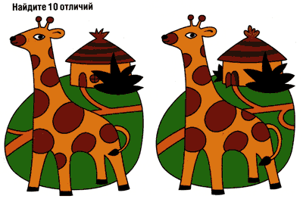

Игра "Выполни по образцу"
Упражнение включает в себя задание на прорисовку достаточно сложных, но повторяющихся узоров.
Каждый из узоров требует повышенного внимания ребенка, т.к. требует от него выполнения нескольких последовательных действий:
а) анализ каждого элемента узора;
б) правильное воспроизведение каждого элемента;
в) удержание последовательности в течение продолжительного времени.
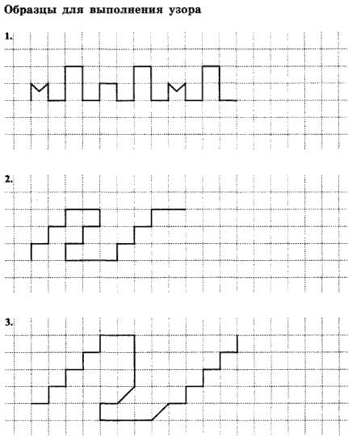

При выполнении подобного рода заданий важно не только, насколько точно ребенок воспроизводит образец (концентрация внимания), но и как долго он может работать без ошибок. Поэтому каждый раз старайтесь понемногу увеличивать время выполнения одного узора. Для начала достаточно 5 мин.

Игра «Исключение лишнего»
Ребенку предлагается найти из пяти изображенных на рисункепредметов один, отличающийся от других, и объяснить свой выбор.

Игра «Строители»
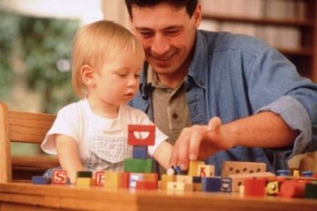
Ребенку предлагают лист с четырьмя рисунками, содержащими элементы башни. Первый рисунок — образец, остальные три отличны между собой и образцом. Надо дорисовать недостающие элементы, чтобы все три рисунка соответствовали образцу.

Игра «Построй дорожку»
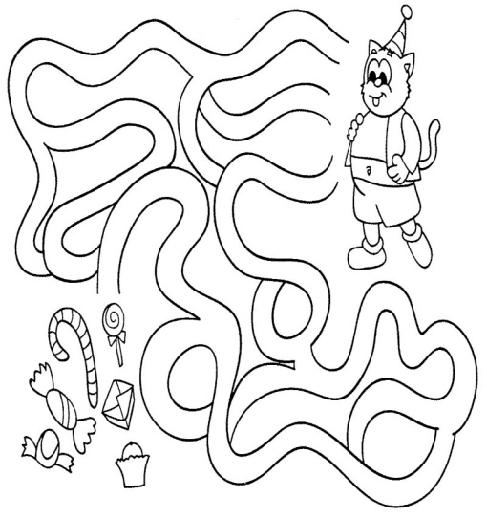
Ребенку предлагают помочь герою сказки добраться доопределенного места путем построения дорожки. Чтобы построить дорожку,необходимо закрывать фишками названные взрослым определенныегеометрические фигуры.

Игра «Ищи безостановочно»
В течение 10-15 секунд увидеть вокруг себя как можно больше предметов одного и того же цвета (или одного размера, формы, материала и т.п.). По сигналу учителя один ребе­нок начинает перечисление, другие его дополняют.

Игра «Счет с помехой»
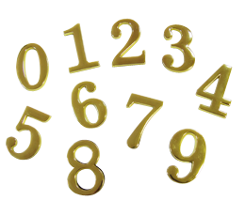
Ребенок называет цифры от 1 до 20, одновременно записывая их на листе бумаги или доске в обратном порядке: произносит 1, пишет 20, произносит 2, пишет 19 и т.д. Подсчитывают время выполнения задания и число ошибок.

Игра «Чтение с помехой»
Дети читают текст, одновременно выстукивая карандашом какой-либо ритм. При чтении дети также ищут ответы на вопросы.

Список литературы
- http://rudiplom.ru/lectures/psixokorrekcionnaya-i-razvivayushhaya-rabota-s-detmi/1379.html
- http://nsportal.ru/nachalnaya-shkola/psikhologiya/bank-igr-na-razvitie-vnimaniya-mladshikh-shkolnikov
- http://adalin.mospsy.ru/l_01_03.shtml

